Министерство образования Красноярского края
Краевое государственное бюджетное профессиональное образовательное учреждение
«Красноярский колледж радиоэлектроники и информационных технологий»

ОТЧЕТ О ПРАКТИЧЕСКОЙ РАБОТЕ №2

_______________ЛИНЕЙНЫЕ АЛГОРИТМЫ______________
тема
__________________________________________________________

__________________________________________________________

Студент 9ИС-2.20К _________ Тимофеев И.А
номер группы, зачетной книжки подпись, дата инициалы, фамилия

Преподаватель _________ ШурубейкоА.Д
подпись, дата инициалы, фамилия

Красноярск, 2022 г.
Цель: Научиться составлять каркас простейшей программы в среде Visual Studio. Написать и отладить программу линейного алгоритма.

Ход работы:

1. Написал код для программы, который считывает и вычисляет значения трёх вводимых чисел, после чего выводит результат в окно form.
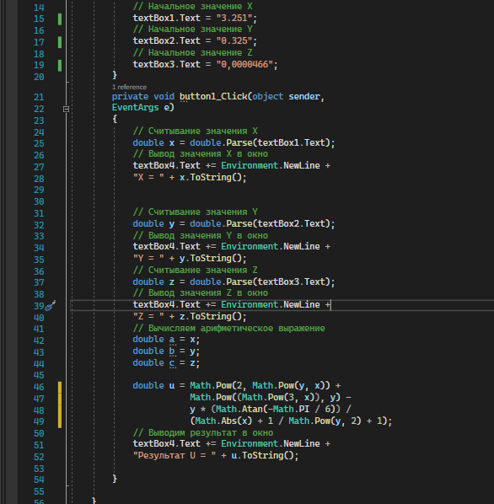
Рисунок 1 – Программный код
2. В форме создал label, textbox в количестве четырех штук, а также button. В textbox, где в label X, Y, Z вводим значения, и, после нажатия выполнить, получаем результат в textbox, где label t.
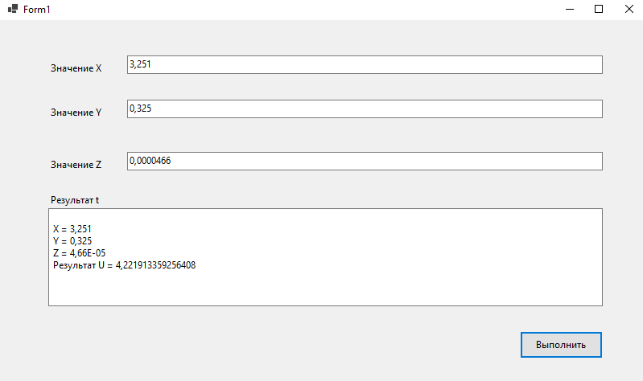Рисунок 2 – Форма

3. Написал код для программы, который считывает и вычисляет значения трёх вводимых чисел, после чего выводит результат в form.
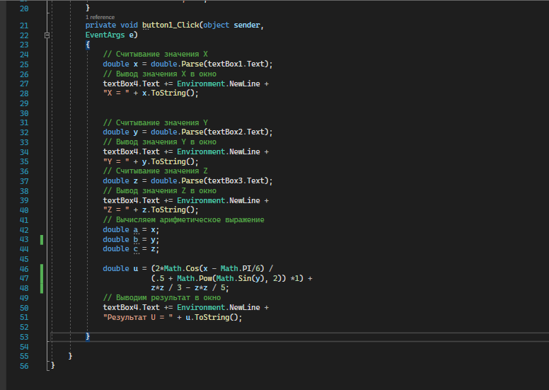
Рисунок 3 – Программный код

4. В форме создал label, textbox в количестве четырёх штук, а так же button. В textbox, где label X, Y, Z вводятся значения, при нажатии на выполнить, получаем результат в textbox, где label t.
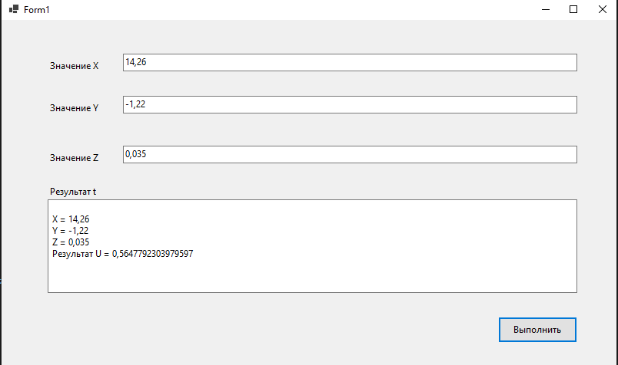
Рисунок 4 – Форма

Вывод: Научился составлять каркас простейших программ в среде Visual Studio. Написал и отладил программу линейного алгоритма.

